Baroko
pracovní list k prezentaci

S nástupem Habsburků na český trůn docházelo k prosazování jediného náboženství - _______________________________ .
Napomáhal tomu nový umělecký sloh – Baroko.
Baroko vzniklo v _____. století v ____________________ .
Do českých zemí se rozšířilo až ve století ______ . Trvalo až do poloviny _________. století.
Projevovalo se ve stavitelství:
__________________________________________________
__________________________________________________
v malířství - _________________________________________
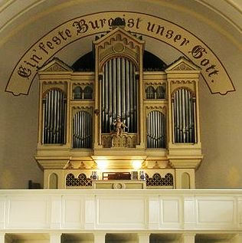
v hudbě - ___________________
___________________
___________________
___________________
___________________
___________________
___________________
___________________

Doplňuj podle prezentace i podle učebnice na str. 12, 13
1. |  |  |  |  |  |  |  | a
2. |  |  |  |  |  | k
3. |  |  |  |  | h
4. |  | u
5. |  |  |  | r
6. |  |  |  |  |  |  |  | e
7. |  |  |  |  |  |  |  | ch
8. |  |  |  |  | r
9.
10.
11. |  |  |  |  |  |  |  |  |  |  |  |  | r
12.

1. staré mužské jméno, které přetrvává dodnes
2. nástěnná malba
3. hudební nástroj v kostelech
4. Co Čech - to
5. církevní slavnost
6. druh hudební skladby
7. mosty zdobily
8. často používaný stavební materiál
9. barokní zámek u Nového Jičína
10. prosazovaná víra
11. církevní stavba
12. ve městech býval postaven …….. sloup

BAROKO – pracovní list k prezentaci pro žáky 5. ročníku základní školy
Vzdělávací oblast Člověk a jeho svět – Lidé a čas
Zpracovala: Mgr. Vlasta Foltová Fotografie - autorka
říjen 2011

